IΔ Timed Explosive Device Analyzer

______________________________________________________________

BOM ONTMANTELINGS HANDLEIDING
______________________________________________________________

Versie 2.16
Code: 14092024

Welkom bij de kunst van het onschadelijk maken van bommen.
Lees deze handleiding aandachtig door. U vindt alle informatie die u nodig heeft om zelfs de meest complexe bommen veilig onschadelijk te maken. Maar wees voorzichtig, de kleinste fout kan explosieve resultaten opleveren!

BOM ONTMANTELINGS HANDLEIDING
VOOR ARDUINO BALLON BOM
Werkt in combinatie
met VirtualPanel
Alias:
“Timed Explosive Device Analyzer”

Geïnspireerd door/gebaseerd op het spel “Keep talking and nobody explodes”. Gebouwd en gepubliceerd als Arduino zelfbouwproject door Jaap Daniëlse. Dit project is gepubliceerd onder GNU-licentie.
Deze handleiding is een vertaling van de Engelstalige handleiding.

Inleiding
Balloon Bomb is een escape room achtig puzzelspel.
Het is afgeleid van een bekende online game “Keep talking and nobody explodes”.
De Bom heeft als explosief een ballon die kapot wordt geprikt door een speld als de tijd is verlopen of er te veel fouten zijn gemaakt. Het knalt flink maar is verder onschadelijk.

De bom moet onschadelijk worden gemaakt door teamwork.
Eén of twee van de deelnemers zitten bij de PC en de bom (om het wat veiliger te houden voor de rest van het team) en de andere teamleden hebben de ontmantelings-handleiding in handen.

Het spel gaat vooral om efficiënt communiceren. De deelnemers bij de PC en de bom geven aan welke module er gespeeld moet worden en de deelnemers met de handleiding zoeken vervolgens op wat er gedaan moet worden en vertellen dat aan de spelers bij de PC en de bom.

De teller begint op een hoog getal maar zodra de bom wordt aangesloten op de PC-software veranderd de teller naar een tijd die afhankelijk is van de complexiteit van de bom. Het is raadzaam daarvóór de eerste delen van de handleiding te lezen.

Veel succes en veel plezier!

Bommen onschadelijk maken
Lees deze instructies zorgvuldig door!
Een bom ontploft wanneer de timer 0000 bereikt of wanneer er te veel fouten (strikes) zijn geregistreerd. De enige manier om een ​​bom onschadelijk te maken, is door alle modules te op te lossen voordat de afteltimer afloopt.

De analyzer aansluiten
Om de bom te analyseren, moet u deze een pc aansluiten met de “Timed Explosive Device Analyzer” (TEDA)-software.
Hiervoor heeft u een USB-A naar USB-B kabel nodig.
Wanneer deze verbinding is gemaakt, dubbelklikt u op het TEDA-pictogram om de analyzer te starten.
Wanneer de Analyzer-software verbinding maakt met de bom, wordt de timer ingesteld op een resterende tijd, afhankelijk van de bomconfiguratie.

Modules
Een bom heeft doorgaans 2 tot 5 modules. De modules worden weergegeven in het Analyzer-paneel met knoppen gemarkeerd met [mod A], [mod B] enz. Als u op een van deze knoppen drukt, wordt het modulepaneel weergegeven.
Om de bom onschadelijk te maken, moeten alle modules worden opgelost.
Een opgeloste module wordt aangegeven met een groene LED.

Strikes (fouten)
Wanneer degene die de bom ontmantelt een fout maakt, registreert de bom een ​​strike. Deze wordt weergegeven in het Analyzer-paneel.
De timer begint sneller af te tellen nadat een strike is geregistreerd.
Wanneer een derde strike is geregistreerd, explodeert de bom.

Informatie vinden
Sommige ontmantelings-instructies vereisen specifieke informatie over de bom, zoals het serienummer. Dit soort informatie is meestal te vinden op de buitenkant van de bombehuizing.
Aanvullende informatie is te vinden op het display van de analyzer.

Sectie 1 Timed Explosive Device Analyzer

Nadat de bom op de Analyzer is aangesloten, verschijnt het bovenste paneel dat hieronder is afgebeeld.
De tekst in de Analyzer is Engelstalig.

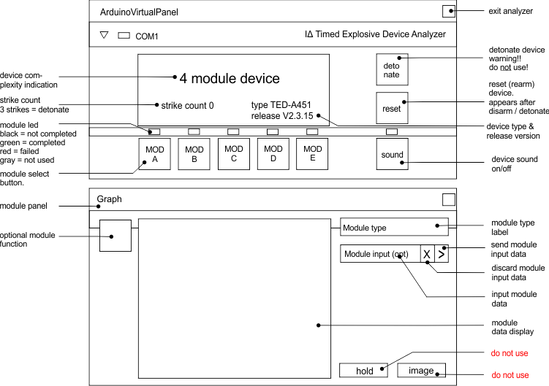

In het display ziet u de complexiteit van het apparaat in termen van het aantal modules.
Daaronder (links) staat het aantal fouten (strikes). Bij de derde strike explodeert het apparaat.
Op dezelfde hoogte rechts ziet u het bom type en de software-releaseversie. De releaseversie kan nodig zijn bij het oplossen van de module.
De knop “Detonate” laat de bom direct exploderen.
Klik er dus niet zomaar op!
De geluidsknop kan worden gebruikt om het geluid van de timerklik uit te schakelen.

Onderaan ziet u moduleknoppen (MOD). Als deze grijs zijn, zijn ze niet actief. Als u op een van de actieve mod-knoppen klikt, wordt het modulepaneel (onderaan) geactiveerd met de modulegegevens.
Het module-type wordt rechtsboven weergegeven. Afhankelijk van de module kunnen er andere knoppen of ingangen verschijnen. Als deze aanwezig zijn, worden deze beschreven in de module-sectie.
De hold- en image-knoppen zijn niet bedoeld voor gebruik bij de Analyzer. Klik deze niet aan, ze kunnen de werking van de Analyzer verstoren.

Sectie 2 Modules

Afhankelijk van het type bom kunnen er 2 tot 5 modules zijn.
Alle modules moeten worden opgelost om het apparaat onschadelijk te maken.
Als u een fout maakt, registreert de bom een strike dan wordt die weergegeven op het display van de analyzer (linksonder).
De bom ontploft bij de derde strike.
Sommige modules registreren geen strike, maar ontploffen onmiddellijk wanneer er een fout wordt gemaakt.
De analyzer geeft dit aan.
In de onderstaande secties wordt elke module beschreven
Rechtsboven ziet u een afbeelding van het moduledisplay om u te helpen de module te identificeren.

Draad verbindings-module
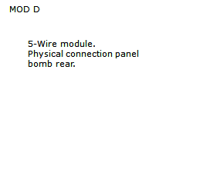
Een draad-verbindingsmodule is een fysieke module aan de buitenkant van de bom.
De analyzer kan de aanwezigheid van de module en het aantal draden identificeren, maar niet hun kleur.
!! WAARSCHUWING In deze module ontploft de bom bij een fout Direct!

- Een draadmodule kan 4-6 draden hebben.
- Indien nodig kunnen connectoren worden verwijderd om een ​​verbinding te verbreken.
- De volgorde van de draden is van links naar rechts.
- Afhankelijk van de versie van de bomrelease moet een specifieke her-verbinding worden gemaakt.
- Sommige verbindingen kunnen alleen worden gemaakt wanneer de timer op een specifiek waarde-interval staat.
- Wanneer her-verbinding vereist is, wees dan voorzichtig om niet voortijdig contact te maken!

3-draadsmodule
- De connectoren zijn blauw, rood en geel van links naar rechts.
- Als het serienummer oneven is, verwijder dan de gele connector wanneer de teller deelbaar is door 3.
- Als het serienummer even is, verwijder dan de rode connector wanneer de teller deelbaar is door 5.

De module moet nu opgelost zijn.

4-draads module
- De connectoren zijn groen, blauw, rood en geel van links naar rechts.
- Als het serienummer oneven is, verwijder dan de gele connector wanneer de teller deelbaar is door 3.
- Als het serienummer even is, verwijder dan de rode connector wanneer de teller deelbaar is door 5.
De module moet nu opgelost zijn.

5-draads module
Als de release (sub) versie oneven is en ...
- de laatste connector geel is, verwijder dan de vierde connector wanneer de teller even is.
- de laatste connector zwart is, verwijder dan de tweede connector.
- de laatste connector blauw is, verwijder dan de groene connector wanneer de teller deelbaar is door 3.
Volgende
- Als de groene connector is verwijderd, verwijder dan de blauwe connector.
Volgende
- Als er een zwarte connector is, verwijder deze dan wanneer de teller deelbaar is door 5 en sluit hem opnieuw aan op de blauwe bus.

De module moet nu opgelost zijn.

Als de release (sub) versie even is en ...
- de laatste connector zwart is, verwijder de tweede
connector.
- de tweede connector rood is, verwijder de eerste
connector.
- de laatste connector blauw is, verwijder de groene connector wanneer de teller deelbaar is door 3.
Volgende
- Als de zwarte connector verwijderd is, verwijder de blauwe connector wanneer de teller even is.
Volgende
- Als er een groene connector is, verwijder deze dan wanneer de teller deelbaar is door 5 en sluit deze vervolgens opnieuw aan op de blauwe bus.

De module moet nu opgelost zijn.

6-draads module
- Als de release (sub) versie oneven is en de laatste draad groen is, verwijder dan de derde connector.
- Als de release (sub) versie oneven is en de laatste draad geel is, verwijder dan de tweede connector.
- Als de release (sub) versie even is en de laatste draad blauw is, verwijder dan de groene connector wanneer de teller deelbaar is door 2.

Volgende
• Als de gele connector is verwijderd, verwijder dan de blauwe connector wanneer de teller even is.

Volgende
• Als er een zwarte connector is, verwijder deze dan en sluit deze opnieuw aan op de blauwe inlaat wanneer de teller deelbaar is door 3.

De module moet nu opgelost zijn.

Morsecode module

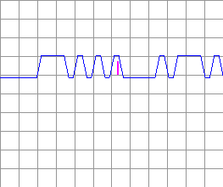
Interpreteer het signaal van de balk met behulp van de Morsecodetabel om een ​​van de woorden in de tabel te spellen.
Het signaal zal herhalen, met een lange pauze tussen herhalingen.
Zodra het woord is geïdentificeerd, typt u de bijbehorende response in, in het response invoerveld en drukt u op enter of klik op ▷

Hoe te interpreteren
- Een korte balk vertegenwoordigt een punt.
- Een lange balk vertegenwoordigt een streep.
- Er is een pauze tussen letters.
- Er is een lange pauze voordat het woord wordt herhaald.

Morsecodetabel

A .-
B -...
C -.-.
D -..
E .
F ..-.
G --.
H ....
I ..
J .---
K -.-
L .-..
M --
N -.
O ---
P .--.
Q --.-
R .-.
S ...
T –
U ..-
V ...-
W .--
X -..-
Y -.--
Z --..
0 -----
1 .----
2 ..---
3 ...--
4 ....-
5 .....
6 -....
7 --...
8 ---..
9 ----.

Word | Response | Word | Response | Word | Response
label | AA-12 | major | BF-67 | loose | CK-92
ashes | AB-23 | level | BG-78 | minor | CL-93
robot | AC-34 | noise | BH-89 | trick | CM-94
shape | AD-45 | clock | BI-90 | mines | CN-95
cheer | AE-56 | naval | BJ-01 | stops | CO-96
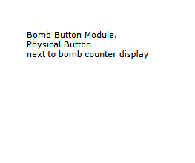
Bomknop module
Op het apparaat bevindt zich een knop.
Volg de onderstaande regels.
Voer de eerste actie uit die van toepassing is.

- Als de knop blauw is en er "HOLD" op staat, raadpleeg dan “Een ingedrukte knop loslaten".
- Als de knop groen en ongemarkeerd is, raadpleeg dan "Een ingedrukte knop loslaten".
- Als de knop geel, ongemarkeerd is en de releaseversie even is, laat de knop dan direct los.
- Als de knop rood is en er "detonate" op staat, raadpleeg dan "Een ingedrukte knop loslaten".

Een ingedrukte knop loslaten
Als u de knop ingedrukt begint te houden, verschijnt er een gekleurde balk op het modulescherm. Op basis van de kleur moet u de knop op een specifiek moment loslaten:

Band kleur | Actie
Blauw | Laat los wanneer de afteltimer een 7 in een willekeurige positie heeft.
Oranje | Laat los wanneer de afteltimer een 4 in een willekeurige positie heeft.
Geel | Laat los wanneer de afteltimer een 3 in een willekeurige positie heeft.
Andere kleur | Laat los wanneer de afteltimer een 1 op een willekeurige positie heeft.

Circuit bord module

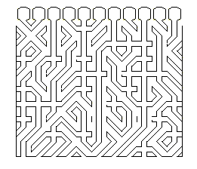
De module toont een diagram van een van de bom-circuitborden.
Om deze module te voltooien, moet u de circuit-bord rand-connectoren aan de bovenkant uitschakelen zoals aangegeven.

Bovenaan ziet u de rand-connector van het bord met in totaal 11 print sporen.
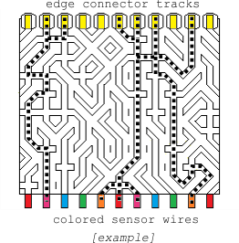
Onderaan ziet u de kleuren van de sensordraden die aan het bord zijn bevestigd.
Identificeer de circuit-bord sporen die van beneden naar boven rechtstreeks zijn verbonden. Zie de stippellijnen in het voorbeeld.
Controleer voor elk van deze sporen welke van de gekleurde draden (onder) met elkaar zijn verbonden.
U kunt een rand-connector (bovenaan) uitschakelen door erop te klikken en weer inschakelen door er nogmaals op te klikken.
Gebruik de onderstaande tabel om te bepalen welke actie u moet ondernemen.
Wanneer u een spoor wilt uitschakelen, moeten alle connectoren die zijn aangesloten worden uitgeschakeld!
Wanneer u de juiste configuratie hebt, drukt u op [send].

Draadkleuren:
B=Blauw, G=Groen, O=Oranje, P=Pink (roze), R=Rood.
0/1 draad kleur 2 draad kleuren
draad kleuren | letter |  | draad kleuren | letter
- - - - - | K |  | - - - P R | D
 |  |  | - - O – R | D
- - - - R | K |  | - G - - R | K
- - - P - | R |  | B - - - R | D
- - O - - | K |  | - - O P - | D
- G - - - | D |  | - G - P - | D
B - - - - | R |  | B - - P - | K
 |  |  | - G O - - | K
 |  |  | B - O - - | D
 |  |  | B G - - - | D

3 draad kleuren 4/5 draad kleuren
draad kleuren | letter |  | draad kleuren | letter
- - O P R | D |  | - G O P R | D
- G - P R | D |  | B - O P R | D
- G O – R | D |  | B G - P R | D
- G O P - | D |  | B G O – R | D
B - - P R | D |  | B G O P - | D
B - O – R | D
B - O P - | D |  | B G O P R | D
B G - - R | D
B G - P - | K
B G O - - | D

Wanneer u een spoor wilt uitschakelen, moeten alle connectoren die zijn aangesloten worden uitgeschakeld!

Letter | Instructie
D | Connector uitschakelen
K | Connector ingeschakeld houden.
R | Uitschakelen als serienr. even is.

Knopvolgorde module

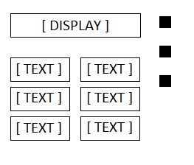
- Lees het display en gebruik stap 1 om te bepalen welke knoptekst u moet lezen.
- Gebruik de knoptekst bij stap 2 om te bepalen welke knop u moet indrukken.
- Herhaal dit totdat de module is uitgeschakeld.
Stap 1:
Lees op de tekst op het display om te bepalen van welke knop de tekst moet worden gelezen en ga door naar stap 2:
UP |  |  | DOWN |  |  | LEFT |  |  | RIGHT |  |  | STOP |  |  | ADD
👁️ |  |  |  |  |  |  |  |  |  | 👁️
 |  |  | 👁️ |  |  |  |  |  |  |  |  |  | 👁️
 |  |  |  |  |  | 👁️ |  |  |  |  |  |  |  |  |  | 👁️

PLUS |  |  | START |  |  | ENTER |  |  | DEL |  |  | OFF |  |  | BACK
👁️ |  |  |  |  |  |  |  |  |  | 👁️
 |  |  | 👁️ |  |  |  |  |  |  |  |  |  | 👁️
 |  |  |  |  |  | 👁️ |  |  |  |  |  |  |  |  |  | 👁️

Stap 2:
Gebruik de tekst van de in stap 1 gevonden knop en zoek deze op in de linker kolom. Druk op de knop waarvan de tekst als eerste in de rechter klom van die rij staat:
UP | DOWN, LEFT, RIGHT, STOP, ADD, PLUS, START, ENTER, DEL, OFF, BACK
DOWN | LEFT, RIGHT, STOP, ADD, PLUS, START, ENTER, DEL, OFF, BACK, UP
LEFT | RIGHT, STOP, ADD, PLUS, START, ENTER, DEL, OFF, BACK, UP, DOWN
RIGHT | STOP, ADD, PLUS, START, ENTER, DEL, OFF, BACK, UP, DOWN, LEFT
STOP | ADD, PLUS, START, ENTER, DEL, OFF, BACK, UP, DOWN, LEFT, RIGHT
ADD | PLUS, START, ENTER, DEL, OFF, BACK, UP, DOWN, LEFT, RIGHT, STOP
PLUS | START, ENTER, DEL, OFF, BACK, UP, DOWN, LEFT, RIGHT, STOP, ADD
START | ENTER, DEL, OFF, BACK, UP, DOWN, LEFT, RIGHT, STOP, ADD, PLUS
ENTER | DEL, OFF, BACK, UP, DOWN, LEFT, RIGHT, STOP, ADD, PLUS, START
DEL | OFF, BACK, UP, DOWN, LEFT, RIGHT, STOP, ADD, PLUS, START, ENTER
OFF | BACK, UP, DOWN, LEFT, RIGHT, STOP, ADD, PLUS, START, ENTER, DEL
BACK | UP, DOWN, LEFT, RIGHT, STOP, ADD, PLUS, START, ENTER, DEL, OFF

Sectie 3 Resetten en instellen van de bom

Resetten voor de volgende poging
Na “– device disarmed –” of “– device detonated –” verschijnt er een resetknop onder de “detonate” knop.

• Sluit op het draadpaneel (achterkant van de bom) alle connectoren opnieuw aan op de connector bussen met dezelfde kleur.
• Blaas indien nodig een nieuwe ballon op in de bombehuizing.
• Druk op de resetknop om het apparaat te resetten.

Resetten naar niveau 1
Wanneer de PC is losgekoppeld of het TEDA programma afgesloten, drukt u op de groene knop.
Het display toont kort -L1- en telt vanaf 9999.

Niveau handmatig instellen
Als u de bom op een specifiek niveau wilt instellen, drukt u op de ▼-knop in de linkerbovenhoek van het TEDA-paneel (wanneer deze is aangesloten op de bom).
Selecteer monitor in de vervolgkeuzelijst.

Vervang in de invoer "niveau" het huidige niveau door het gewenste niveau en druk op de ▶-knop van de invoer.

Het apparaat wordt gereset met het ingestelde niveau.
Dit wordt ook opgeslagen.

Modules en tijd handmatig instellen
Wanneer niveau 0 is geselecteerd bij het instellen van niveau (hierboven), kunt u de beschikbare tijd en de geselecteerde modules instellen.

Voer voor tijd een gewenste waarde tussen 1 en 9999 (seconden) in bij de invoer "teller" en druk op de ▶-knop van de invoer.

Voer voor modules de letters (A, B, C, D, E zonder spaties of komma's) van de gewenste modules in bij de invoer "modules" en druk op de ▶ knop van de invoer.
Geldige letters zijn A, B, C, D, E. Voer de letters in hoofdletters en zonder spaties in. "ACE" is een geldige invoer.

n.b. U moet voor elke waarde afzonderlijk op de ▶ knop drukken en wachten op de reset.

BOM ONTMANTELINS-HANDLEIDING
VOOR ARDUINO BALLON BOM

